Задачи отборочного тура ОЛИМПИАДЫ
по математике:
(Иллюстрации выполнены Д.Гришуковой)
1.(1 балл)
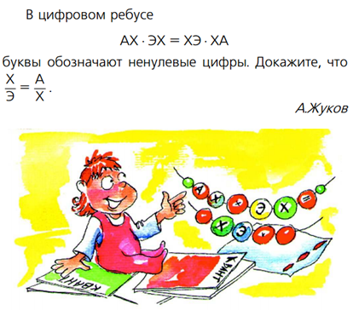
2. (2 балла)
3. (2 балла)
4. (1 балл)

5. (2 балла)

6. (1 балл)

7. (3 балла)
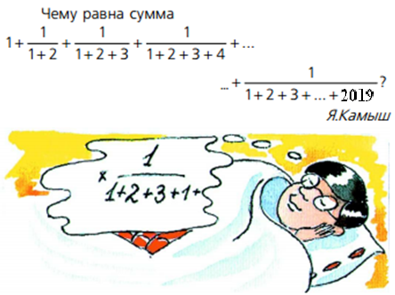

8. (3 балла)

9. (2 балла)
10. (3 балла)

11. (3 балла)
12. (3 балла)
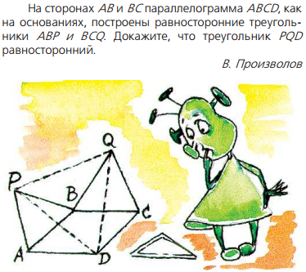

ИТОГО: Максимальная сумма – 26 баллов.
Выборку задач отборочного тура подготовил Малеко Е.М.
18.03.2019

